Pressemitteilung
Spectra PowerBox 300 Serien – Box-PCs in Bahnanwendungen

Auf die Schiene, fertig, los!

Für einen reibungslosen und effizienten Bahnbetrieb sowie die Sicherheit der Passagiere werden vermehrt Box-PCs in Zügen eingesetzt. Sie übernehmen eine Vielzahl von Aufgaben, wie Fahrzeugüberwachung, Signalverarbeitung, Datenerfassung und -analyse sowie Fahrgastinformationen.
Spectra stellt mit den Spectra PowerBox 300 Serien Box-PCs vor, die für den Einsatz in Bahnanwendungen nach der Norm EN 50121 zertifiziert und besonders widerstandsfähig gegenüber elektromagnetischen Störungen, Schock und Vibration sind. Der weite Betriebstemperaturbereich von -40°C bis +70 °C und der Weitbereichsspannungseingang von 9 bis 48 VDC unterstützen den Einsatz in dieser anspruchsvollen Umgebung.
Aktuell kann man zwischen den Serien Spectra PowerBox 300 für Intel CPUs der 6. Generation und Spectra PowerBox 310 für Intel CPUs der 8. Generation wählen. Die nächste Serie für Intel CPUs der 12. Generation, die Spectra PowerBox 320, kommt in den nächsten Wochen auf den Markt. Bei allen Generationen kann man zwischen Core-i3/i5/i7 Prozessoren wählen, um die CPU Leistung auf die Anforderung anzupassen. Alle CPUs sind sehr stromsparend und haben einen niedrigen TPD Wert von nur 15 Watt.
Es stehen mPCIe-, Multi I/O- und in der neuesten Serie auch M.2-Sockel zur Verfügung, die Erweiterungen wie WiFi, GSM, COM, USB, LAN und Firewire ermöglichen. USB- und LAN-Schnittstellen bilden die Grundlage für die Kommunikation, für den Anschluss von Monitoren sind bei jedem Box-PC Modell mindestens zwei unterschiedliche Anschlüsse zu finden. Bei dieser Variantenvielfalt sind geeignete Systeme für vielfältige Anwendung konfigurierbar.
Alle Modelle der Spectra PowerBox 300/310 Serien liefert Spectra innerhalb weniger Tage direkt ab Lager. Für die Modelle der PowerBox 320 Serie sind Vorbestellungen schon möglich.

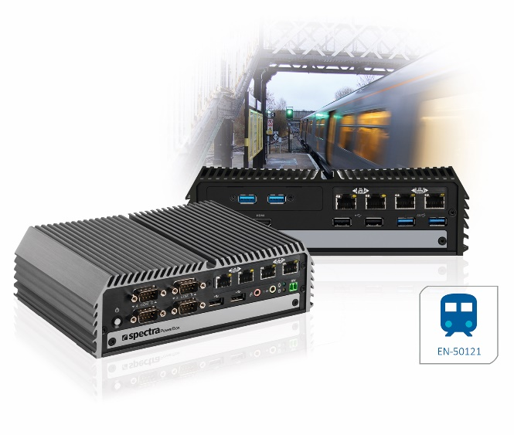
Wörter: 263
Zeichen: 1882 (mit Leerzeichen)
Bild: Spectra_PowerBox-300_Box-PCs_EN-50121.jpg

Ansprechpartner PR:
Jacqueline Nedialkov
Tel.: +49 (0) 7121 1432-132
E-Mail: jn@spectra.de

Ansprechpartner Vertrieb:
Alexander Einzinger
Tel.: +43 (0) 72 40-201 90
E-Mail: info@spectra-austria.at

